VIII Всероссийская научная конференция «Межкультурные коммуникации и миротворчество»

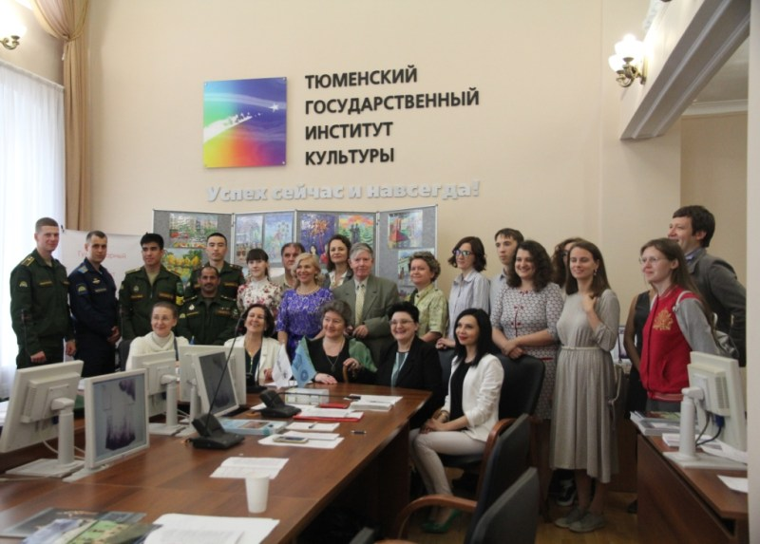

27 мая 2017 г. в Тюменском государственном институте культуры под эгидой Урало-Сибирской Федерации ассоциаций, центров и клубов ЮНЕСКО прошла VIII Всероссийская научная конференция «Межкультурные коммуникации и миротворчество», посвященная Всемирному дню культурного разнообразия во имя диалога и развития.
В работе конференции приняла участие директор НИЦ экофилософии «Возрождение-XXI» при НИИ истории, экономики и права, доктор философских наук, профессор РЭУ имени Г.В.ПлехановаБаркова Элеонора Владиленовна, выступившая с первым Пленарным докладом «Миротворчество в пространстве межкультурных коммуникаций как гуманитарный старт-ап человекоразмерности будущего». Она показала, что сегодня прочные межкультурные связи являются надежной основой для экономического, дипломатического и политического взаимодействия государств. В этой связи появляются новые направления знания, в числе которых стремительно развивающаяся экофилософия. Экофилософия возрождает статус категорий бытие, нормативность, космос, природа, культура, гармония, мечта, высокое искусство в человекоразмерном измерении как особом регуляторе современного типа взаимодействия человека, культуры, общества и природы.
В работе конференции приняли участие ученые из Тюмени, Москвы, Уфы, Украины и США, представители Тюменского высшего военно-инженерного командного училища имени маршала инженерных войск А.И. Прошлякова из России, Туркменистана, Казахстана, Киргизии, Афганистана, Йеменской Республики. Участники конференции из говорили о том, что современная миротворческая деятельность во всех её формах, начиная от превентивной дипломатии до разумного применения силы, являются действенным способом предотвращения, контроля и урегулирования конфликтов. В связи с этим, необходимо дальнейшее совершенствование этого института, способного обеспечить мир и эффективную международную коммуникацию.

